**一日赤十字開催のご案内**

**赤十字奉仕団が行う講習会に参加しませんか！**

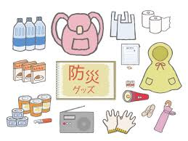

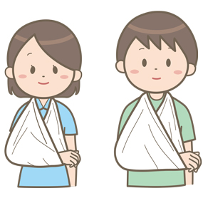

**１．目　的　　　赤十字奉仕団が行う救急法の普及と赤十字活動推進を目的に開催**

**２．主催者　　　横芝光町赤十字奉仕団**

**３．日　時　　　令和７年７月２４日（木）　受付：午前９時**

**開会：午前９時３０分　　　終了予定：午前１１時３０分頃**

**４．場　所　　　町民会館　大ホール**

**５．対　象　　　横芝光町にお住いの方**

**６．内　容　　　『三角巾を用いた包帯法　勉強会』**

**※三角巾は当日、会場にてお配りします。**

**７．参加費　　　無　料**

**※参加者には三角巾とアルファ米をプレゼントします。**

**８．申し込み　　７月1８日（金）までに、電話にて横芝光町社会福祉協議会に**

**お申込みください。**

**申込み先　　電話　　８０－３６１１**

**※申込みされた方の個人情報は、一日赤十字以外には使用しません。**